Лабораторная работа №6.
Задание 1.
- Тема: одномерные массивы.
- Цель: научиться реализовывать вычисления при помощи массивов на языке FreePascal.
- Используемое оборудование: ПК, среда программирования Lazarus.
- Постановка задачи: Исследовать характер изменения фазового угла phi и реактивного сопротивления колебательного контура Z на различных частотах f (f задано массивом значений).
- Математическая модель:
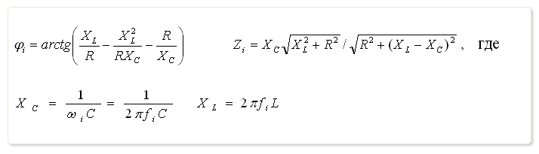
- Блок-схема:
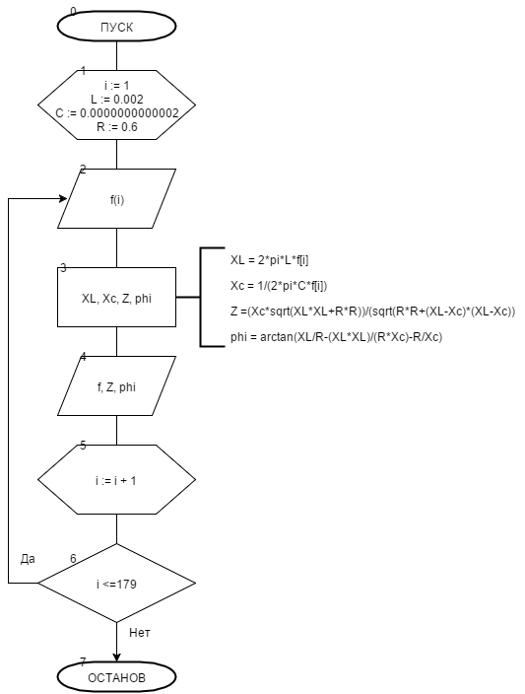

- Список идентификаторов:
Имя | Тип | Смысл
XL | real | Индуктивное сопротивление
Xc | real | Ёмкостное сопротивление
phi | real | Фазовый угол
Z | real | Реактивное сопротивление колебательного контура
L | real | Индуктивность
C | real | Электрическая ёмкость
R | real | Сопротивление
i | integer | Параметр цикла
f | array of integer | Массив, содержащий значения угла наклона

- Код программы:

program lr6_task1_real_task1;
var
XL, Xc, phi, Z, L, C, R: real;
i : integer;
f : array[1..179] of integer;
begin
L := 0.002;
C := 0.0000000000002;
R := 0.6;
for i := 1 to 179 do
begin
f[i] := i;
XL := 2*pi*L*f[i];
Xc := 1/(2*pi*C*f[i]);
Z := (Xc*sqrt(XL*XL+R*R))/(sqrt(R*R+(XL-Xc)*(XL-Xc)));
phi := arctan(XL/R-(XL*XL)/(R*Xc)-R/Xc);
writeln('Pri f = ',f[i],' ','Z = ',z:2:12,' ','phi = ',phi:2:12);

end;
readln;
end.

- Результат работы программы:
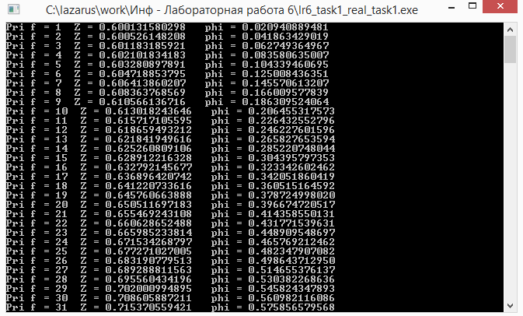

- Анализ результатов вычисления:
Сначала мы присваиваем нужные значения и заполняем массив в цикле. Потом просто используем конкретные значения массива для вычисления по заданным формулам.

- Вывод: программа работает корректно.

Задание 2.
- Тема: одномерные массивы.
- Цель: научиться реализовывать вычисления при помощи массивов на языке FreePascal.
- Используемое оборудование: ПК, среда программирования Lazarus.
- Постановка задачи: Одномерный массив задан случайным образом. Организовать вывод массива. Найти сумму его элементов, вычислить факториал элементов массива, среднее арифметическое его элементов.
- Математическая модель:
Среднее арифметическое элементов массива равно сумме всех его элементов поделенной на «емкость» массива.

- Блок-схема:
См. на следующей странице.
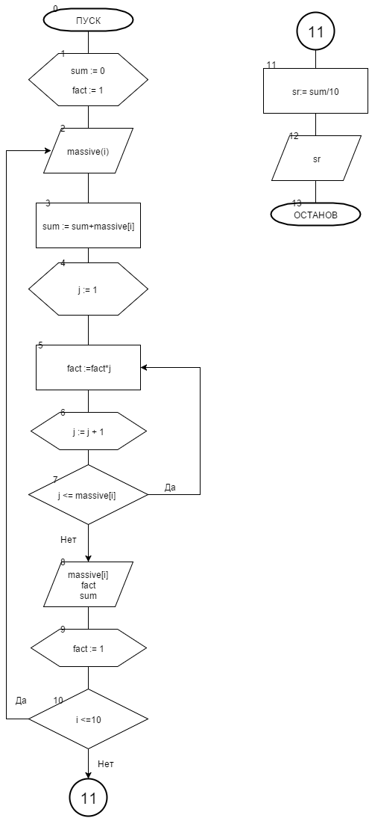
- Список идентификаторов:
Имя | Тип | Смысл
i | integer | Параметр цикла для заполнения массива
j | integer | Параметр цикла для вычисления факториала
massive | array of integer | Массив, содержащий 10 значений

- Код программы:

program lr6_task2;
var
i,j : integer;
sum,fact,sr : real;
massive : array[1..10] of integer;
begin
randomize;
sum := 0;
fact := 1;
for i := 1 to 10 do begin
massive[i] := random(i+5);
writeln('massive[',i,'] = ',massive[i]);
sum := sum+massive[i];
for j:=1 to massive[i] do
fact := fact*j;
writeln('Factorial: ',fact:2:2);
writeln('Summa elementov: ',sum:2:2);
fact := 1;
writeln();
end;
sr := sum/10;
writeln('Srednee arifmeticheskoe: ',sr:2:2);
readln;
end.

- Результат работы программы:
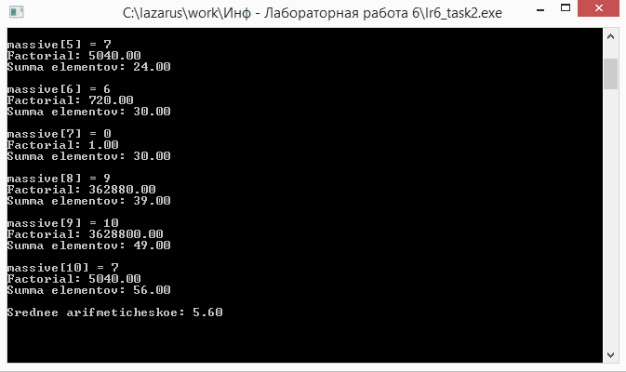

- Анализ результатов вычисления: подключив функцию генерирования случайных чисел, мы заполнили наш массив. В процессе заполнения, для каждого элемента мы находим факториал, а также для удобства выводим промежуточную сумму элементов. После нахождения суммы элементов, мы делим её на 10, так как в нашем массиве содержиться 10 значений. Тем самым мы находим среднее арифметическое элементов массива.

- Вывод: мы написали программу, которая задает одномерный массив случайным образом, выводит его элементы, находит сумму его элементов, вычисляет факториал элементов массива, среднее арифметическое его элементов.

Задание 3.
- Тема: одномерные массивы.
- Цель: научиться реализовывать вычисления при помощи массивов на языке FreePascal.
- Используемое оборудование: ПК, среда программирования Lazarus.
- Постановка задачи: Заданы два одномерных массива явно внутри программы. Составить третий одномерный массив, элементы которого являются суммой соответствующих элементов первого и второго массивов.
- Математическая модель:
Для каждого элемента:
mass_result[i] = mas_first[i] + mas_second[i]
- Блок-схема:
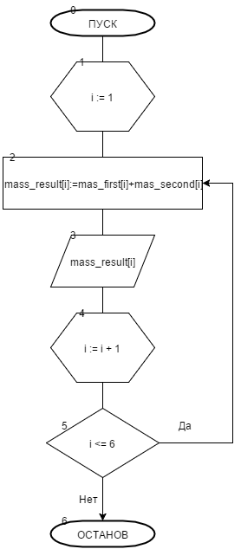

- Список идентификаторов:
Имя | Тип | Смысл
i | integer | Параметр цикла для заполнения третьего массива
mas_first | array of integer | Массив, содержащий 6 заданных значений
mas_second | array of integer | Массив, содержащий 6 заданных значений

- Код программы:

program lr6_task3;
const
mas_first : array[1..6] of integer = (3,5,7,9,2,4);
mas_second : array[1..6] of integer = (6,10,35,24,13,11);
var
i : integer;
mass_result : array[1..6] of integer;
begin
for i := 1 to 6 do begin
mass_result[i] := mas_first[i]+mas_second[i];
writeln(mass_result[i],' = ', mas_first[i],' + ',mas_second[i]);
end;
writeln('Proverka');
writeln('mass_result[1] = ', mass_result[1]);
writeln('mass_result[2] = ', mass_result[2]);
writeln('mass_result[3] = ', mass_result[3]);
writeln('mass_result[4] = ', mass_result[4]);
writeln('mass_result[5] = ', mass_result[5]);
writeln('mass_result[6] = ', mass_result[6]);
readln;
end.

- Результат работы программы:
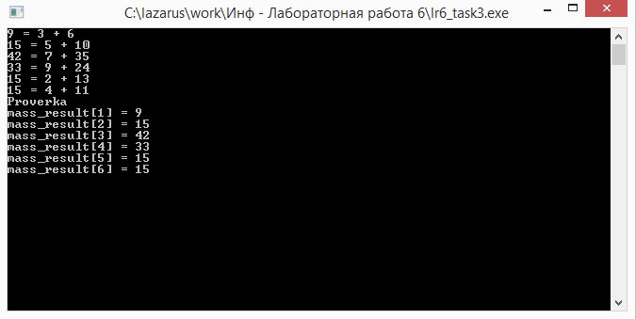
- Анализ результатов вычисления: задав два одномерных массива явно внутри программы, мы начинаем цикл от 1 до 6 (6 – «емкость» массива) для обработки каждого элемента. Затем присваиваем каждому элементу третьего массива значение, которое равно сумме соответствующих элементов первого и второго массивов. Потом оформляем вывод в форме, удобной для проверки, а затем еще обращаемся к каждому элементу нового массива, чтобы продемонстрировать, что программа работает.

- Вывод: мы написали программу, которая, имея два заданных одномерных массива, составляет третий одномерный массив, элементы которого являются суммой соответствующих элементов первого и второго массивов.
Задание 4.
- Тема: одномерные массивы.
- Цель: научиться реализовывать вычисления при помощи массивов на языке FreePascal.
- Используемое оборудование: ПК, среда программирования Lazarus.
- Постановка задачи: Одномерный массив вводится пользователем с клавиатуры. Переставить элементы массива, стоящие на четных и нечетных местах. Задачу решить без проверки на четность индексов массива.
- Математическая модель:
Последовательно обработаем элементы массива с шагом 2. То есть, в нашем случае элементы с индексом 1, 3, 5. Для каждого «индекса» сделаем следующее: присвоим значение обрабатываемого индекса дополнительной переменной. Потом присвоим текущему элементу значение следующего элемента массива, а следующему присвоим значение дополнительной переменной.
- Блок-схема:
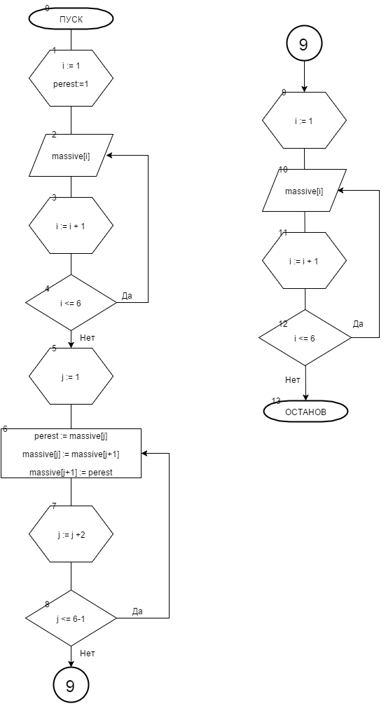

- Список идентификаторов:
Имя | Тип | Смысл
i | integer | Параметр цикла для заполнения массива и вывода
massive | array of integer | Массив, содержащий 6 значений
j | integer | Параметр цикла для перестановки
perest | integer | Запоминаемое значение для перестановки

- Код программы:
program lr6_task4;
var
massive : array[1..6] of integer;
i,perest,j : integer;
begin
perest:=1;
for i := 1 to 6 do begin
writeln('Vvedite massive[',i,'] :');
readln(massive[i]);
end;
writeln;
j := 1;
while j <= 6-1 do begin
perest := massive[j];
massive[j] := massive[j+1];
massive[j+1] := perest;
j := j + 2;
end;
writeln;
for i := 1 to 6 do
writeln(massive[i]);
readln;
end.

- Результат работы программы:
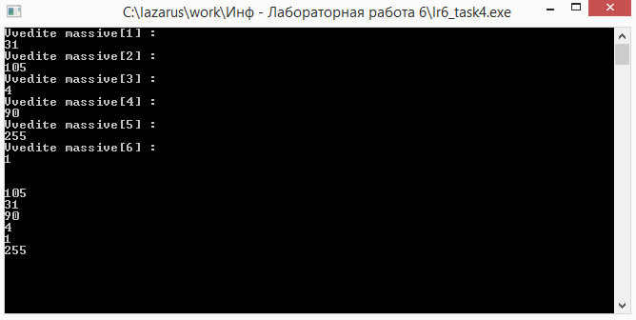
- Анализ результатов вычисления:
Этапы вычисления описаны в мат. модели. Можно добавить, что для ввода элементов массива, их обработки и вывода результата на экран мы используем разные циклы.
- Вывод: программа работает корректно.
Задание 5.
- Тема: одномерные массивы.
- Цель: научиться реализовывать вычисления при помощи массивов на языке FreePascal.
- Используемое оборудование: ПК, среда программирования Lazarus.
- Постановка задачи: Заданы массивы A(5) и B(5). Получить массив C(10), расположив в начале его элементы массива A, а затем – элементы массива B. Для формирования массива С использовать один цикл.
- Математическая модель:
Имея два заданных массива, мы должны получить третий, причём его длина будет равна сумме длин данных массивов. Будем присваивать новому массиву значения предыдущих, но с одним условием: первые пять значений из одного цикла, следующие пять – из второго.
- Блок-схема: см. На следующей странице
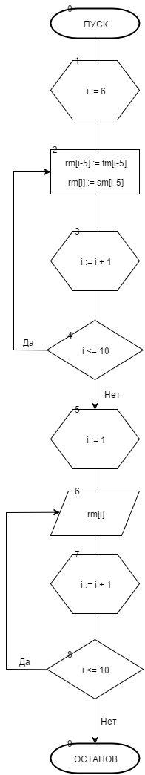
- Список идентификаторов:
Имя | Тип | Смысл
fm | array of integer | Заданный массив
i | integer | Параметр цикла
sm | array of integer | Заданный массив
rm | array of integer | Искомый массив

- Код программы:

program lr6_task5;
const
fm : array[1..5] of integer = (12,8,15,19,14);
sm : array[1..5] of integer = (48,547,5,1,6);
var
i : integer;
rm : array[1..10] of integer;
begin
for i := 6 to 10 do begin
rm[i-5] := fm[i-5];
rm[i] := sm[i-5];
end;
for i := 1 to 10 do begin
writeln('rm[',i,'] = ',rm[i]);
end;
readln;
end.

- Результат работы программы:
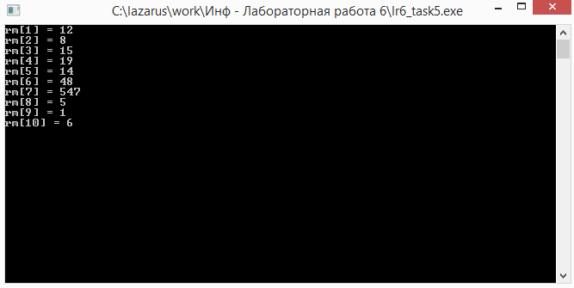
- Анализ результатов вычисления:
Начинаем цикл от 6 до 10. Путем манипуляций с индексами заставляем программу сделать то, что нам надо. Хоть цикл и начинается с 6, мы берем элемент из первого массива с индексом [6-5], т.е. [1]. И т.д. до полного заполнения.
- Вывод: программа работает корректно.

